АДМИНИСТРАЦИИ ТАРНОГСКОГО МУНИЦИПАЛЬНОГО ОКРУГА

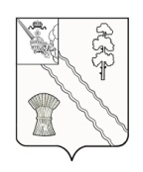
ПОСТАНОВЛЕНИЕ

От | 28.07.2023 | № | 569
с. Тарногский Городок
Вологодская область

О признании утратившим силу постановления администрации района от 11.02.2021 г. № 53

Руководствуясь Уставом Тарногского муниципального округа Вологодской области, администрация округа
ПОСТАНОВЛЯЕТ:
1. Признать утратившим силу постановление администрации Тарногского муниципального района от 11.02.2021 г. № 53 «Об определении возмещения вреда, причиняемого тяжеловесными транспортными средствами при движении по автомобильным дорогам общего пользования местного значения».
2. Настоящее постановление вступает в силу с момента его подписания.

Глава округа А.В. Кочкин

